**МИНИСТЕРСТВО НАУКИ И ВЫСШЕГО ОБРАЗОВАНИЯ РОССИЙСКОЙ ФЕДЕРАЦИИ**

**федеральное государственное бюджетное образовательное учреждение высшего образования**

**«Российский экономический университет имени Г.В. Плеханова»**

**Московский приборостроительный техникум**

**Лабораторная работа №1**

по учебной практике

УП.01.02 Средства мониторинга и анализа в локальных сетях

______________________________________________________________

*индекс по УП и наименование практики*

Профессионального модуля ПМ.01«Выполнение работ по проектированию

сетевой инфраструктуры»

__________________________________________________________________

*индекс по УП и наименование профессионального модуля*

Специальность 09.02.06 Сетевое и системное администрирование

__________________________________________________________________

*код и наименование специальности*

Студент Карпов Артем Владимирович

*(фамилия, имя, отчество)*

Группа СА50-1-22

Руководитель по практической подготовке от техникума

Кульчинская Нелли Андреевна

*(фамилия, имя, отчество)*

«____» _________ 2024 года

1. Установка машины на ОС линукс

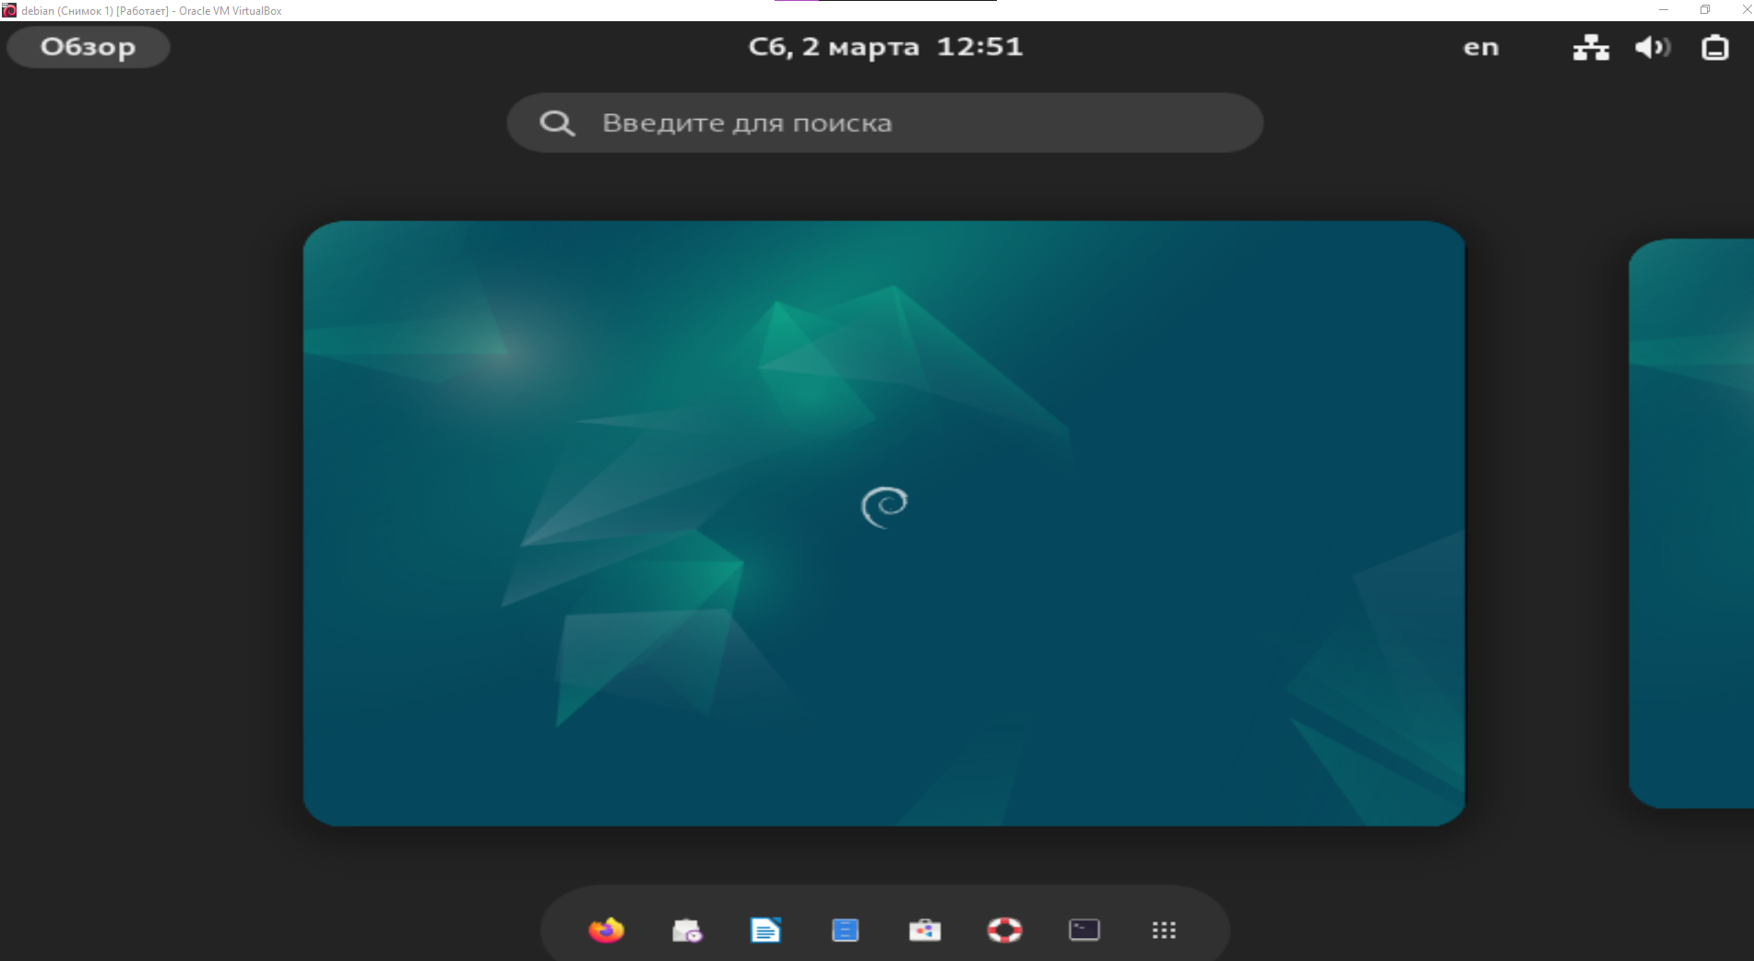

Рис. 1 – установка линукс

1. Установка обновления пакетов на Debian

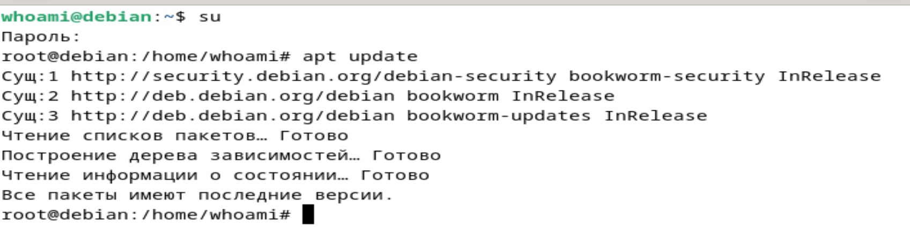

Рис. 2 – обновления пакетов

1. Установка утилиты wireshark

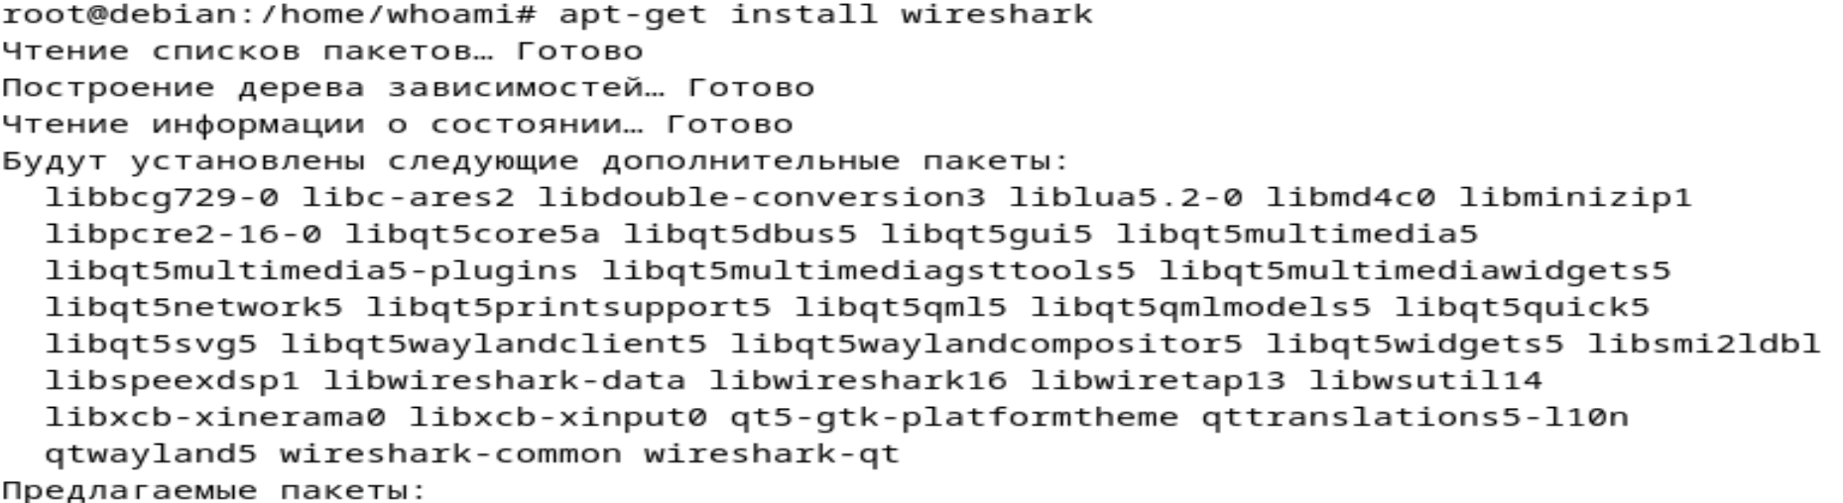

Рис. 3 – установка wireshark

1. Запуск wireshark

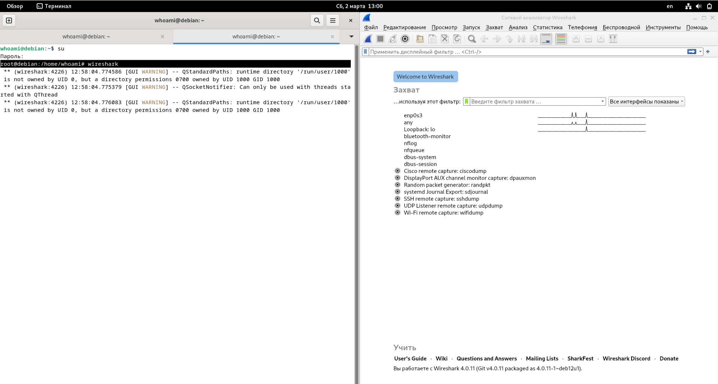

Рис. 4 – запуск wireshark

1. Добавление пользователя в группу wireshark

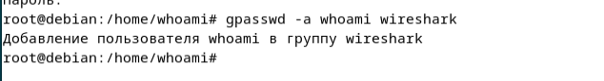

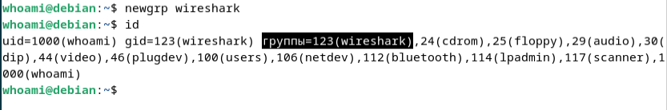

Рис. 5 – добавление пользователя в группу

1. Проверили что появились новые интерфейсы

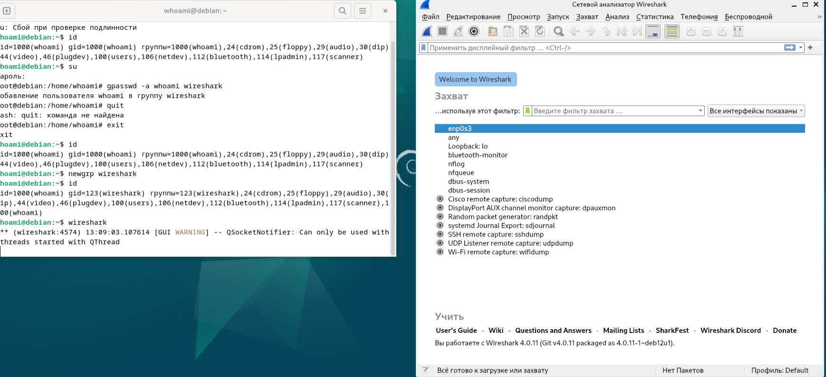

Рис. 6 – проверка интерфейсов

1. Установка tcpdump на машину линукс

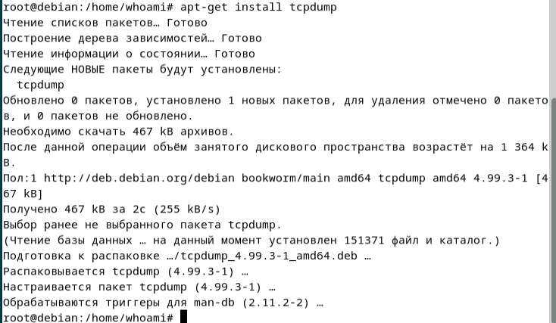

Рис. 7 – установка tcpdump

1. Проверка работы tcpdump

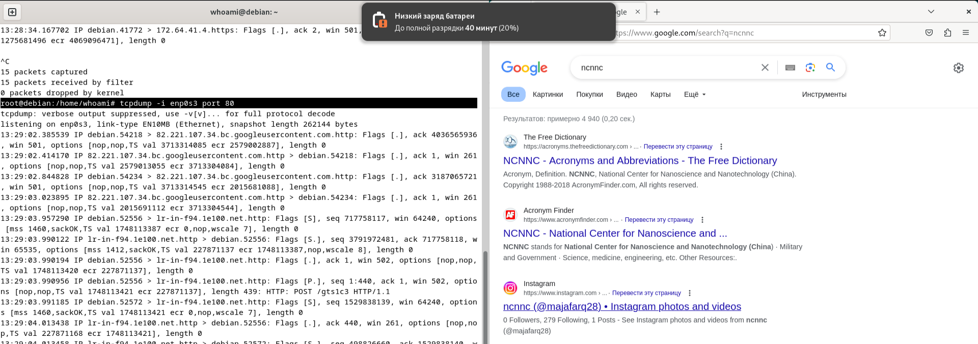

Рис. 8 – проверка tcpdump